Raport de analiza de Nivelul 2
Efectul client: Afloriment neregulat- aripa data dr/ aripa fata stg.  Originea priblemei: Montaj ME3 Veh. VC (V1726,V4005) | 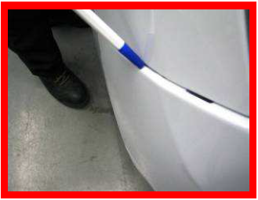
SUMAR/ CUNCLUZII:
EC Reformulat: Aspect neconform in zona dintre aripa si bara fata, in zona farului
DESCRIERE EFECT CLIENT (E.C): Denivelare bara fata in zona far, cand suportul barei si bara sunt stanse
Mod de defectare 1: Translatia barei in X in timpul fixarii cu surub pe presor;
Cauze de deectare:1-1: Conceptie NOK – joc de 1mm in X prezent in numerizare, in zona de fixare a barei in presor (suport) .
Sub cauza de defectare1-1-1: Constangere in X intre indexorul suportului barei / decuparile barei.
Cauze de defectare 1-2: Joc excesiv in fizic in raport cu numerizarea
Sub cauza de defectare 1-2-1: Lipsa volum pe planul de fixare presoare stg/dr in sensul de crestere al jocului
Sub sub cauza de defectare 1-2-2 : Planul de supraveghere pe suprafata de fixare ne asigurat in pct. De urmarire geometrie tinand cont de impactul pe geometria barei

Cauza de defectare 1-3 : Conformitate geometrie bara in zona incriminata

Mod de defectare 2: Mentinere neasigurata in Y a barei pe presor (agrafare NC)
Cauza de defectare 2-1 : Joc excesiv intre clips si presor /volumul in Z al aripii in raport cu numericul.
Sub cauza de defectare 2-1-1 : Aripa stg/dr NC in YZ si dispersiva
Mod de defectare 3 : Inposibilitate de mentinere bara fata in clipsurile presorului
Cauza de defectare 3-1 : Arhitectura NC clipsuri (ref Y a barei fata pe presor )
Sub cauza de defectare 3-1-1 : Conceptie neconforma a profilului clipsului / inclinat cu 105° in sensul favorabil declipsarii / referinta in Y a barei fata. Redusa la o linie de contact, nu o suprafata de sprijin.
Numele piesei | Nr. de piese cu incident luat in considerare | Furnizor
Bara fata | 620229493R | EURO APS
Suport bara Dreapta (presor) | 631427092R | DELTA INVEST
Pasaj roata Ddreapta | 631427092R
Aripa Dreapta | 631005056R

Lista de piese afectate :
DESCRIERE EFECT CLIENT:
In timpul fixarii barei si pasajului rotii pe suportul barei (presor) se constata un afloriment (denivelare) intre bara si aripa fata (iesirea/dezagrafarea barei in Y, viziune decupe clipsuri in partea Dreapta)

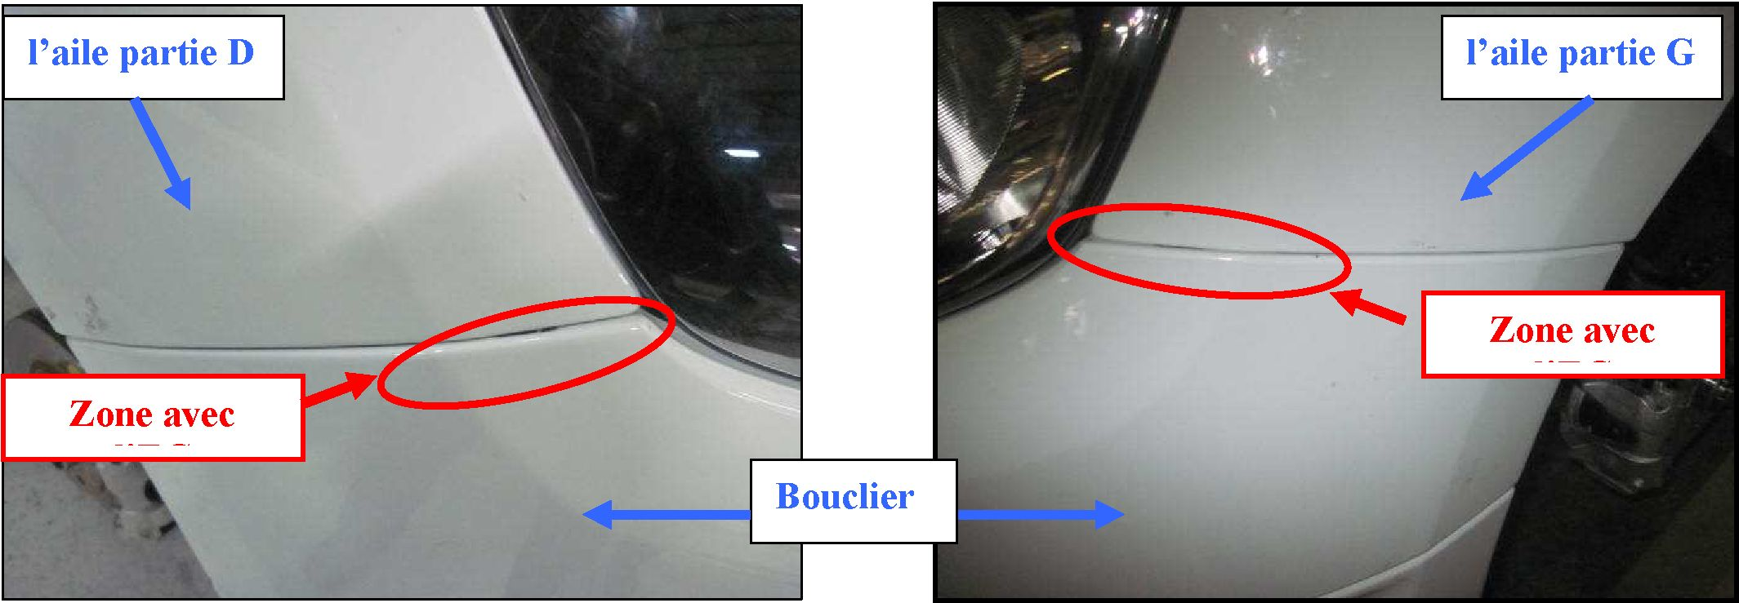
Cuantificarea Efectului client + Penalizare AVES de la V1 la V2
Specificatii plan de jocuri (PdJ): Jeu 0,4 ± 0,9mm + Ts 1,3mm / Ti = 0 mm; Affl. -0,5±1mm Ts = +0,5mm / Ti = 1,5mm;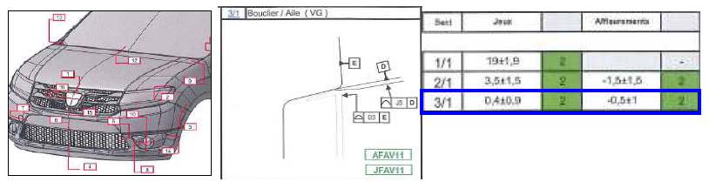

Masuratori fizice pe vehiculul B52 DAG (directie stg.)1727:
Joc parte D 0,6mm Conform / Afloriment lateral Dr +4,2 Neconform ;
Joc parte G 0,5mmConform / Afloriment lateral Stg+3,7 Neconform;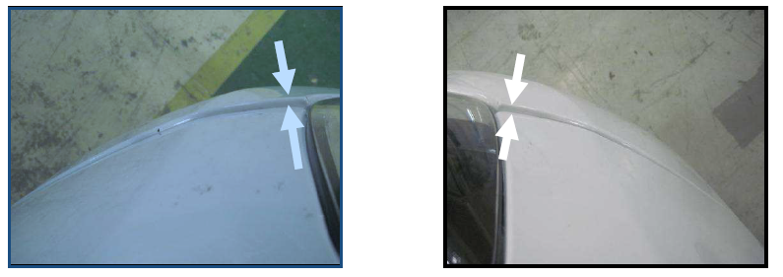
Mod de defectare 1 : Translatia barei in X in sensul fixarii barei in presor (cu surub)
Cauza de defectare 1-1 : Conceptie neconforma –joc de 1mm in X prezent in numerizare in zona de fixare pozitiva a barei pe presor ;
Sub cauza de defectare 1-1 : Constrangere in X intre indexorul presorului / decuparile barei
Cauza de defectare 1-1 : Conceptie neconforma -Joc 1mm in X pezent in numerizare in zona de fixare cu surub
In numerizare jocul in X intre suport bara(presor) si pasaj roata este de »1mm
In fizic in urma fixarii surubului la 4 Nm aceste doua piese sunt in contact ceea ce genereaza o translatie a barei in sens X+ creand o constrangere intre indexorul presorului si decupa barei
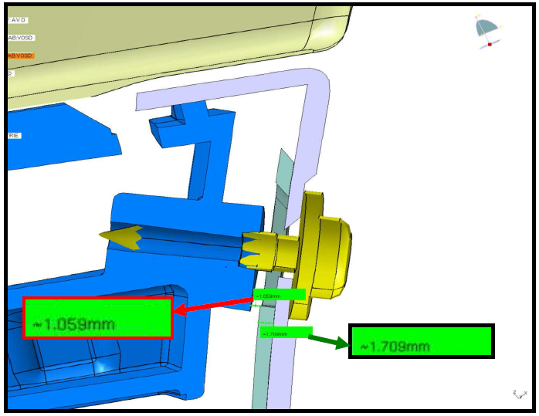
Sub cauza de defectare 1-1 : Constrangere in X intre indexorul presorului / decuparea barei in sensul deplasarii spre -X a barei
Functia de agrafare a barei in X este perturbata de indexorul presor (vezi foto de mai jos)
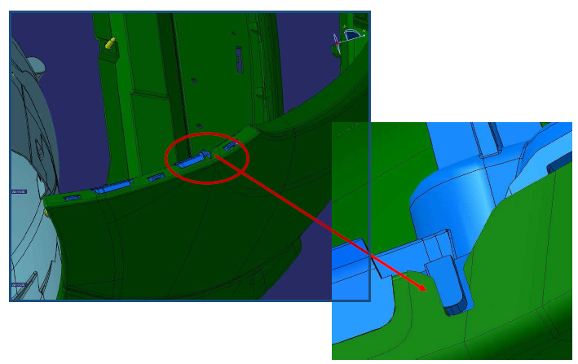
Simularea in numerizare a translatiei barei 1mm spre -X in urma strangerii impact asupra aliniamentului bara/aripa, agravat in fizic prin cresterea jocului de la 1 ÷ 4 mm
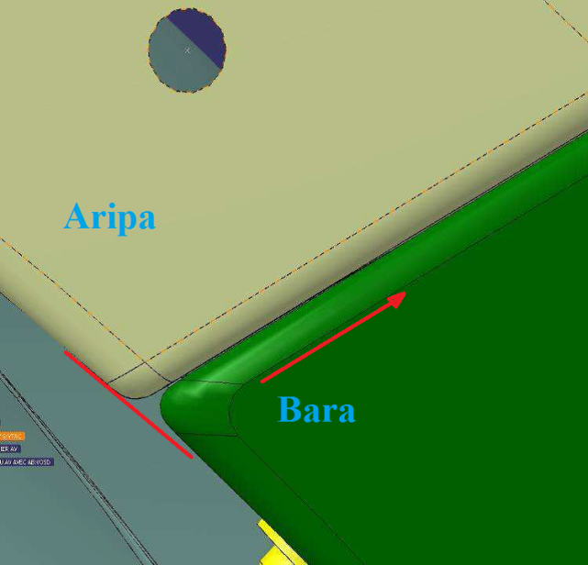

Cauza de defectare 1-2 : Joc fizic excesiv in X in raport cu numrizarea;
Joc Teoretic 1mm (explicat mai jos)
Masurat ≈ 4 mm
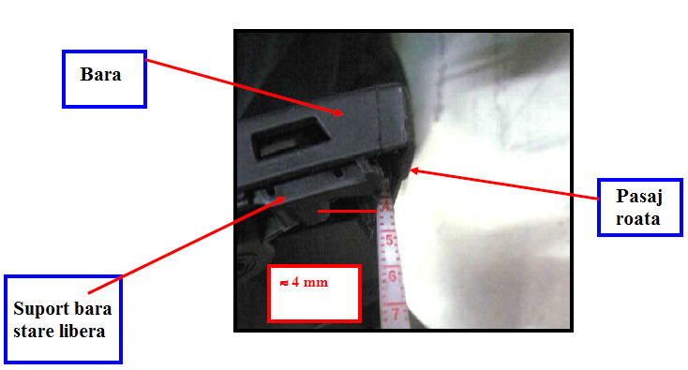

Mai jos, cuantificarea jocului prin cumul de ecrturi masurate pe presoare si volumul barei in zona cotata.
Sub cauza de defectare 1-2-1: Lipsa volum pe planul de fixare presoare stg/dr in sensul de crestere al jocului

Mai jos, masuratorile in ancheta 3D realizate pe referentialul presorului (piesa la ultima modificare)
Partea Stg ≈ -0 ,6 mm in VG (lipsa volum )
Partea Dr ≈ -0 ,8 mm in VG

Partea stg Cresterea jocului in fizic de la 1 la 1,6 mm
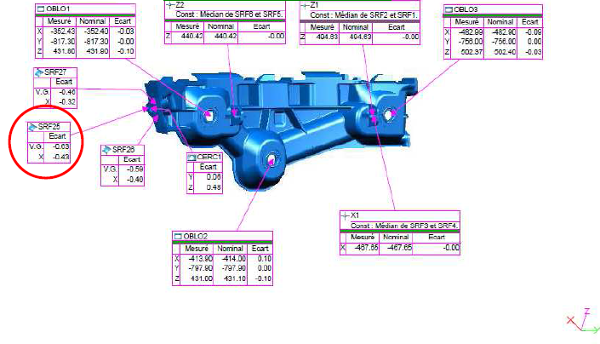
Partea Dr Cresterea jocului in fizic de la 1 la 1,8 mm
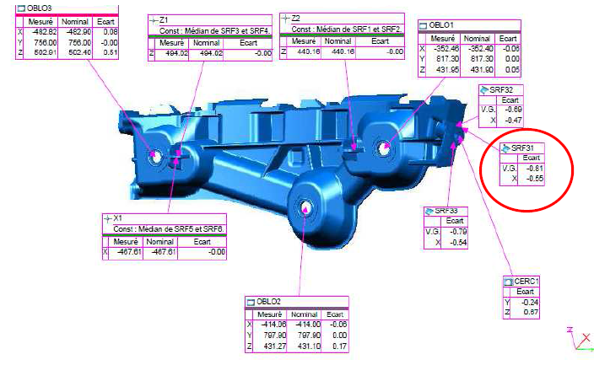

Sub sub cauza de defectare 1-2-2 : Planul de supraveghere pe suprafata de fixare ne asigurat in pct. De urmarire geometrie tinand cont de impactul pe geometria barei
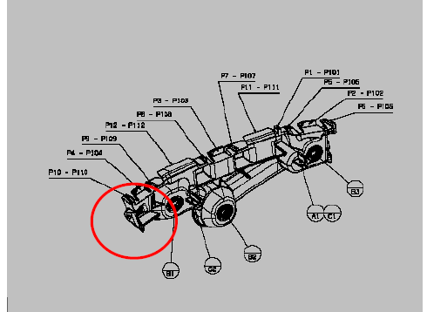
In raportul de control conformitate piese se observa ecarturi cu aceeasi tendinta de crestere a jocului : P CT1/ CT2 ≈ -0,6 mm VG parte D si ≈ -0 ,4 mm VG partea srg.
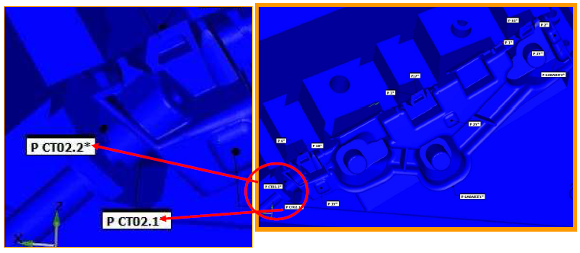
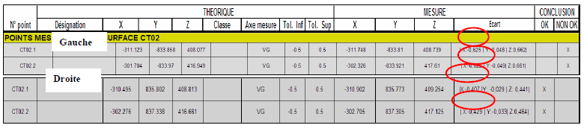

Cauza de defectare 1-3 : Conformitate geometrica bara in zona cotata.
Partea dr – la limita IT±0,8 mm pct 11  + 0 ,7 in VG (+volum) cresterea jocului de la 1,8 la 2,5 mm
Partea stg. – pct 111 Conforma + 0,5 in VG cresterea jocului de la 1,6 là 2,1 mm
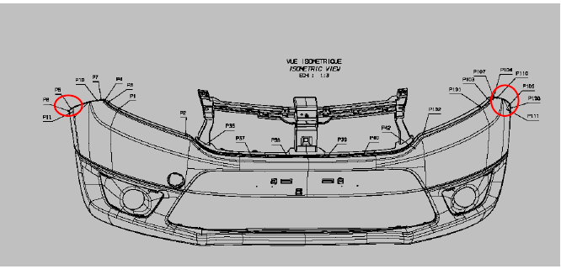
Mod de defectare 2: Mentinere neasigurata in Y a barei pe presor (agrafare NC)
Cauza de defectare 2-1 : Joc excesiv intre clips si presor /volumul in Z al aripii in raport cu numericul.
In numeric am determinat un joc»0 ,4 mm pe cele 3 clipsuri ale presorului stg/dr
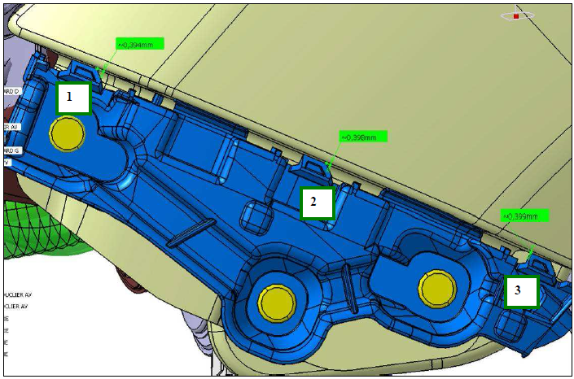
In fizic am masurat un joc de pana la 1 ,6 mm parte stg/dr , deci excesiv in raport cu numerizarea cu un impact major asupra functiei de mentinere a barei in Y pe presor.
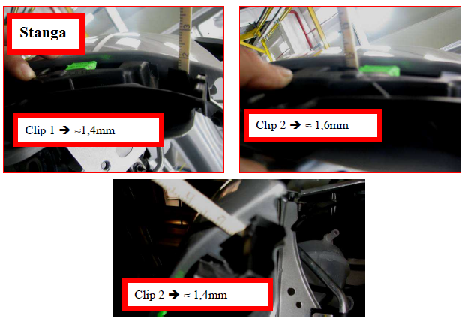
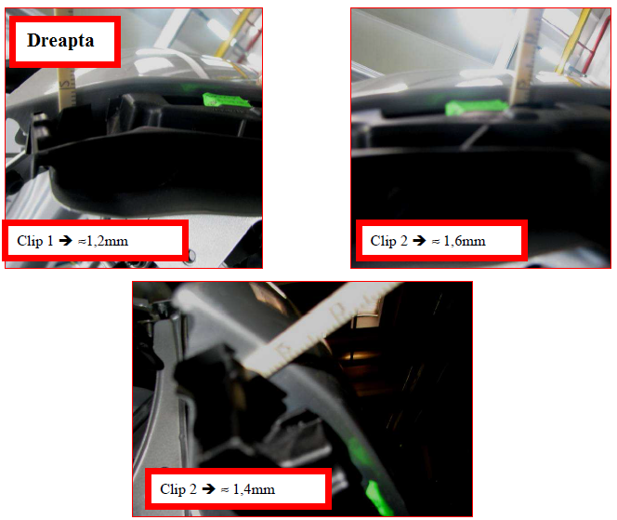
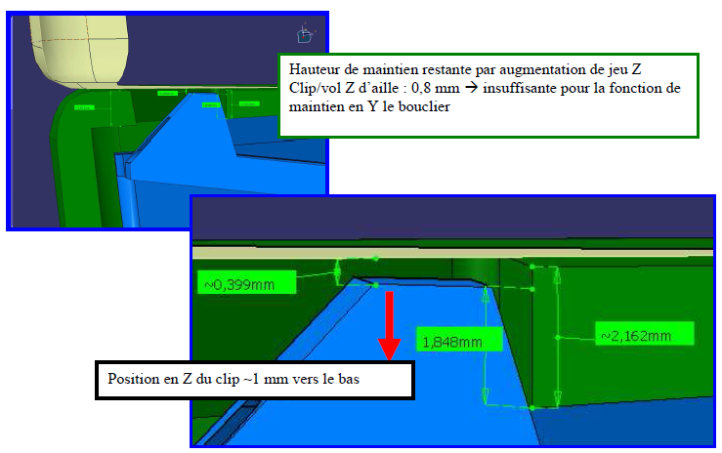
Pozitia in Z a clipsului~1mm spre jos
Inaltimea mentinerii ramase prin cresterea jocului in Z intre clips/vol. Z aripa : 0,8mm insuficient pentru functia de mentinere a barei in Y

Sub cauza de defectare 2-1-1 : Aripa stg/dr NC in YZ si dispersiva

- EVT(trasabilitate pct. De control) zona de aspect afloriment Y
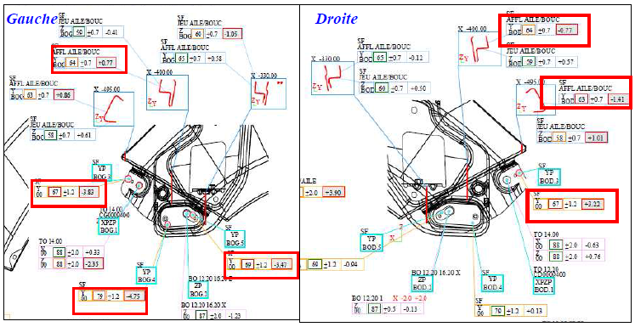
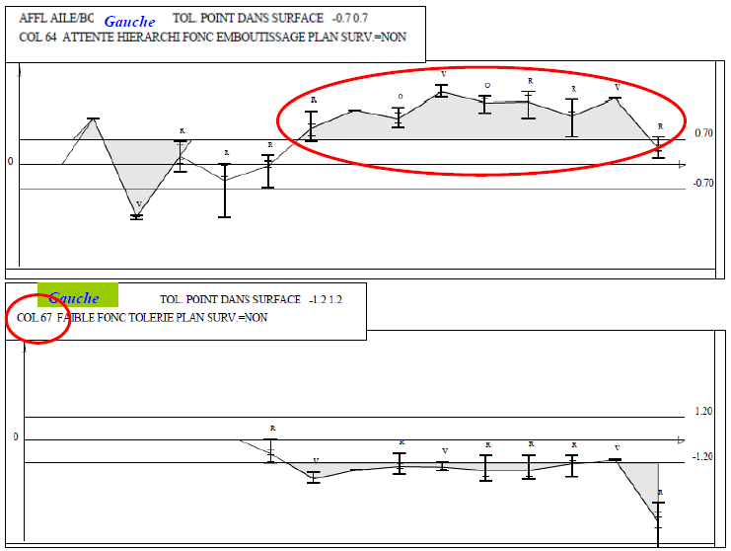
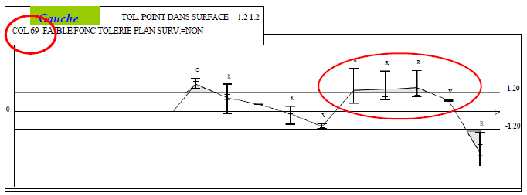
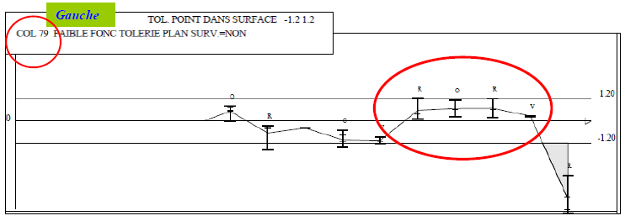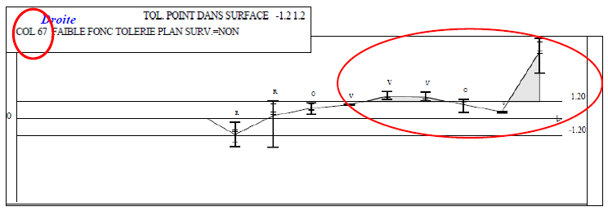
- Ecarturi in Z in sensul cresterii jocului

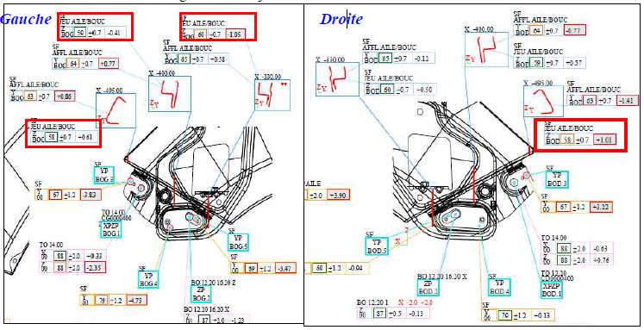
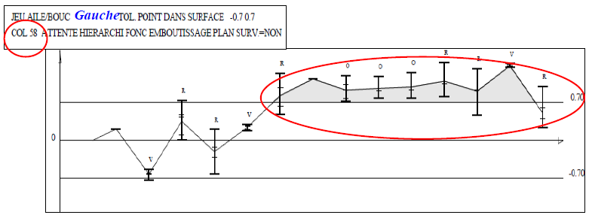
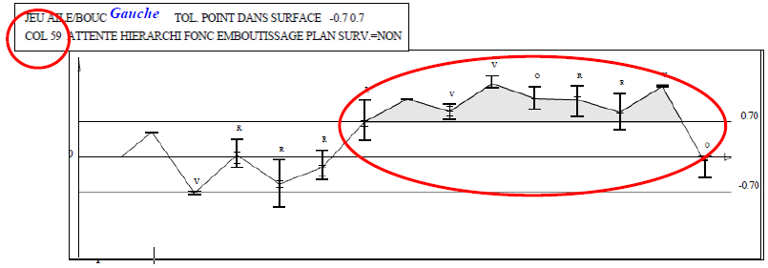
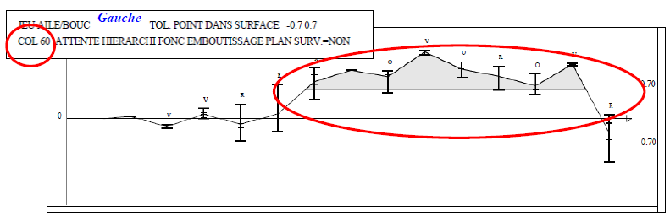
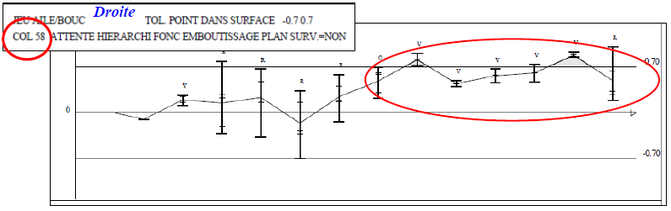

Volum in Z pentru inaltimea clipsurilor conform pentru un IT±0,8mm cu ecarturi de pana la -0,5mm in VG i n sensul maririi jocului in Z clips/aripa
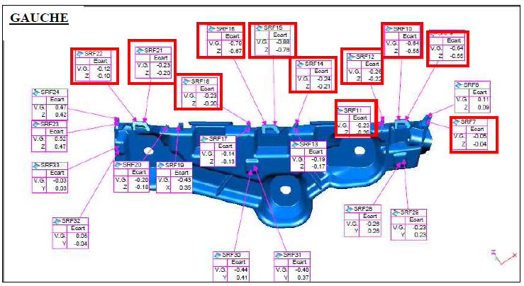
Stanga
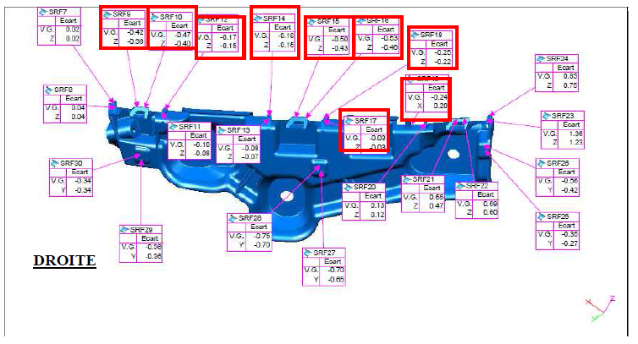
Dreapta

Cauza de defectare 3-1 : Arhitectura NC clipsuri (ref Y a barei fata pe presor )
Sub cauza de defectare 3-1-1 : Conceptie neconforma a profilului clipsului / inclinat cu 105° in sensul favorabil declipsarii / referinta in Y a barei fata. Redusa la o linie de contact, nu o suprafata de sprijin.
Arhitectura clipsului nu garanteaza mentinerea barei in pozitie normala si corecta.
Prin comparatie cu auto H79 unde clipsul de fixare are o alta forma ca un harpon care permite un contact pe toata suprafata Y de mentinere a decupelor din bara.

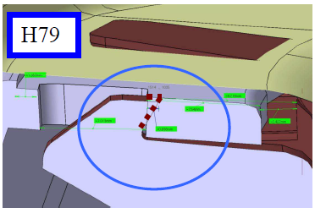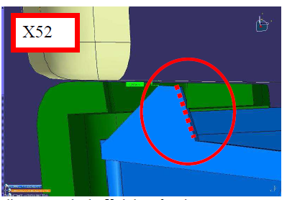

Unghiul de mentinere a clipsului este 105° care favorizeaza o alunecare pe planul Y a suprafetei de contact.
Mentinerea in Y nu este asigurata printr-un plan (suprafata) de contact pe clips ci printr-o linie si un pct. De contact.

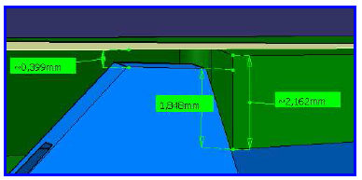

Cauza de défectare 3-2 : Flexibilitate mare a aripii in sensul axei Y(lipsa unui ranfort pentru rigidizarea aripii in zona problematica)
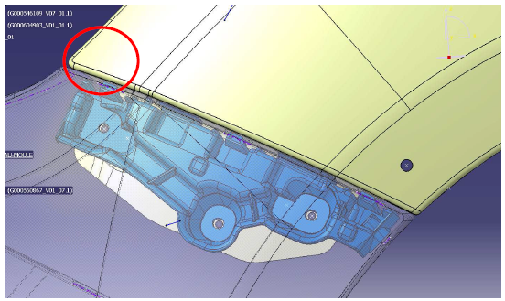

Cauza de defectare 3-3 Translatia barei in Z in zona clipsului fata (-X)

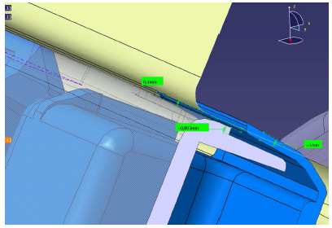

Cauza de defectare 3-3-1 : Lipsa langheta anticoroziva in zona critica

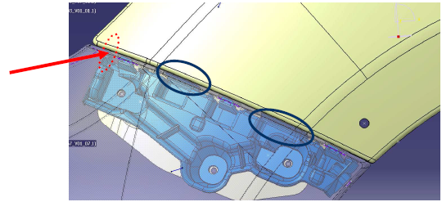
Machetaj pe presor pentru validarea cauzelor
Realizarea jocului Z clips/volum Z aripa de 0,4 mm conform numerizarii.
Suprimarea jocului in X pentru eliminarea translatiei pe axa X a barei in urma strangerii surubului de fixare.

J/A | 1 | 2 | 3
Dr | 0,2/2 | 0,1/1,2 | 0,3/0
Stg | 0,1/2,6 | 0/1,2 | 0,3/0

